Муниципальное дошкольное образовательное учреждение
«Детский сад № 203» города Ярославля

Конспект образовательной деятельности
по художественно-эстетическому развитию (аппликации)
на тему: «Скворечник»
для средней группы дошкольного возраста

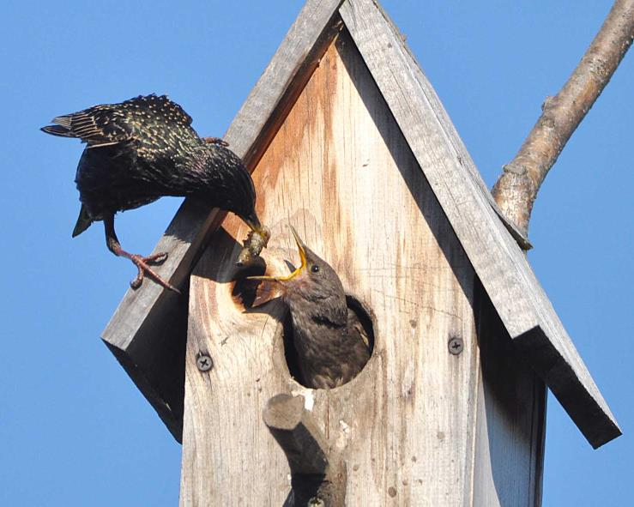

Казакова М.В.
воспитатель гр.№11

Ярославль
2020

Цель: учить детей составлять изображение скворечника из готовых форм.
Задачи:
- упражнять в умении определять геометрическую форму частей;
- развивать умение ориентироваться на листе при расположении деталей;
- воспитывать аккуратность в работе с клеем.

Предварительная работа: упражнять в вырезании круга.
Оборудование и материалы: картинки с изображением птиц, скворечника; клеенка на стол, лист А4, клей, кисти, салфетки, прямоугольник большой (10х13см), треугольник (основание 10, высота 5см), прямоугольник малый (2х8см), заготовка круга (Д=5см) для вырезания (леток), птички по количеству детей и ткань, закрывающая птиц, ножницы.

Ходя занятия
I. Организационный момент

Воспитатель: ребята, сегодня, когда я шла в детский сад, я увидела рядом со скворечником двух одинаковых птиц. Они не могли поделить домик. Мы с вами уже учили птиц, посмотрите на картинки и скажите, о какой птице я говорю (орел, снегирь, скворец)?
Дети: скворец.
Воспитатель: почему не снегирь, не орел? (ответы детей).
Воспитатель: молодцы, ребята, правильно. А откуда прилетает к нам скворец?
Дети: из теплых стран.
Воспитатель: а как называются птицы, которые прилетают к нам весной?
Дети: перелетные.
Воспитатель: ребята, скворцы не вьют гнезда, как другие птицы, они любят селиться в дуплах деревьев или в «домиках», построенных для них людьми. Как называются эти домики?
Дети: скворечники.
Воспитатель: правильно, скворечники. А как вы думаете, почему скворцы не могли домик поделить? (ответы детей).
Воспитатель: ребята, чтобы скворцы не ссорились, предлагаю смастерить домики птицам самим.
II. Основная часть

Пальчиковая гимнастика «Скворечник»

Мы построили скворечник (попеременно постукивать кулачками друг о друга)
Для веселого скворца,
Мы повесили скворечник
Возле самого крыльца. (свести руки над головой)
Все семейство вчетвером
Проживает в доме том:
Мать, отец и скворушки-
Черненькие перышки. (соединять каждый палец с большим 2раза)

(После физкультминутки дети садятся за столы).
Воспитатель (показывает на изображение скворечника): ребята, посмотрите, из каких частей состоит скворечник?
Дети: крыша, стены, досочка, которой прикрепляют скворечник к дереву.
Воспитатель: ребята, а теперь посмотрите на свое рабочее место. Какие у вас детали?
Дети: треугольник, прямоугольники, круг.
Воспитатель: для чего нам круг?
Дети: вход, куда залетает птичка.
Воспитатель: все верно, это вход. А называется он «леток». Давайте скажем все вместе (повторяют).
Воспитатель: ребята, как вы думаете, почему «леток»?
Дети: потому скворцы туда влетают и вылетают.
Воспитатель: молодцы, ребята, все верно. А посмотрите, что не так с кругом?
Дети: его надо вырезать.
Воспитатель: возьмите ножницы и сделайте круг, как мы с вами учились. Ножницы держим очень аккуратно. Ребята, не торопитесь. (Воспитатель помогает).
Воспитатель: разложите детали на листе. Как вы думаете, для чего нам прямоугольники?
Дети: приклеить под крышу и под скворечник. (Дети выполняют).

По окончании работы воспитатель убирает ткань с доски - на доске птицы по количеству детей.
Воспитатель: ваши домики очень понравились скворцам, они очень хотят поселиться в них. Примите скворцов?
Дети: да. (Выбирают птичку для своего домика).
Воспитатель: всем птичкам хватило домиков?

III. Рефлексия

Воспитатель: понравилось вам сегодня помогать птичкам? (ответы детей). Делать добрые дела - это так хорошо и необходимо. Какие вы молодцы! Я предлагаю оформить выставку работ и убрать свои рабочие места.

